Výroční zpráva o činnosti školy

školní rok 2019/2020

Hlavní město Praha
Magistrát hlavního města Prahy
odbor školství

V Praze dne: 4. 10. 2020

OBSAH:

1. Základní údaje o škole 4
1. 1 Základní údaje o škole 4
1. 2 Vedení školy 4
1. 3 Adresa 4
1. 4 Školy a jejich kapacita 4
1. 5 Obory vzdělání a vzdělávací programy 4
1. 6 Změny ve skladbě oborů vzdělávání 5
1. 7 Místa poskytovaného vzdělávání 5
1. 8 Materiálně technické vybavení školy 5
1. 9 Školská rada 5
1.10 Charakteristika školy 6

2. Pracovníci školy 7
2. 1 Pedagogičtí pracovníci – počty osob 7
2. 2 Kvalifikovanost pedagogických pracovníků 7
2. 3 Věková struktura pedagogických pracovníků 8
2. 4 Další vzdělávání pedagogických pracovníků 8
2. 5 Nepedagogičtí pracovníci 9

3. Údaje o žácích a výsledcích vzdělávání 10
3. 1 Počty tříd 10
3. 2 Změny v počtech žáků v průběhu školního roku 10 3. 3 Rozdělení škol podle druhu zdravotního postižení 11
3. 4 Žáci s trvalým bydlištěm v jiném kraji 11
3. 5 Průměrný počet dětí / žáků na třídu a učitele 11
3. 6 Údaje o výsledcích vzdělávání žáků 12
3. 7 Výsledky závěrečných zkoušek 12
3. 8 Údaje o žácích nově přijatých ke vzdělávání 13
3. 9 Uplatnění absolventů 13
3. 10 Školní vzdělávací programy 14
3. 11 Výsledky vzdělávání žáků a jejich ověřování 14
3. 12 Pedagogická asistence 14
3. 13 Vzdělávání nadaných žáků 14
3. 14 Kurzy na doplnění základního vzdělávání 17
3. 15 Vzdělávání cizinců 17
3. 16 Jazykové vzdělávání a jeho podpora 18

4. Aktivity školy 19 4. 1 Výchovné a karierní poradenství 19
4. 2 Prevence rizikového chování 19
4. 3 Ekologická a environmentální výchova 19
4. 4 Multikulturní výchova 20
4. 5 Výchova k udržitelnému rozvoji 20
4. 6 Školy v přírodě a další výjezdy žáků školy 20
4. 7 Spolupráce s partnerskými organizacemi 20

4. 8 Další aktivity a prezentace školy 21
4. 9 Sociálně terapeutická dílna Jinan 22

5. Školní zařízení pro zájmové vzdělávání 23
5. 1 Školní družina 23
5. 2 Školní klub 23

6. Výsledky inspekční činnosti 24
6. 1 Výsledky inspekční činnosti ČŠI 24
6. 2 Výsledky jiných inspekcí a kontrol 24

7. Hospodaření školy 24

8. Problematika v souvislosti s Covid 19 24

9. Fotodokumentace 26

10. Přílohy

Příloha č. 1 – Zpráva o výsledku hospodaření k 31. 12. 2019
Příloha č. 2 – Evaluace minimálního preventivního programu
Příloha č. 3 – Zpráva o výsledcích vzdělávání žáků na Základní škole
Příloha č. 4 – Výroční zpráva o poskytování informací
Příloha č. 5 – Schválení výroční zprávy školskou radou

1. Základní údaje o škole

1. 1 Základní škola a střední škola waldorfská

zřizovatel: Magistrát hlavního města Prahy
REDIZO: 600021327

1. 2 Vedení školy

Ředitelka: Mgr. Magdaléna Vančatová Spáčilová
e-mail: vancatova@waldorfska.cz
telefon: 272 930 617, mobil: 778 488 458
Statutární zástupce ředitelky: Mgr. Dana Špičková
e-mail: spickova@waldorfska.cz
telefon: 272 930 617, mobil: 778 528 016
Zástupce ředitelky: Mgr. Karin Turoňová
e-mail: turonova@waldorfska.cz
telefon: 272 930 617, mobil: 724 748 650

1. 3 Kontakty
Adresa: Křejpského 1501, 149 00 Praha 4
webové stránky: www.waldorfska.cz
e-mail: info@waldorfska.cz
telefon: 272 930 617, 272 915 619
IČO: 709 22 306

1. 4 Školy a jejich kapacita

Základní škola kapacita 120 žáků
Střední škola kapacita 24 žáků
Školní družina kapacita 36 žáků
Školní klub bez určení kapacity

1. 5 Obory vzdělání a vzdělávací programy

škola | kód | název oboru / vzdělávacího programu | cílová kapacita oboru / programu | poznámka  (uveďte, pokud obor nebyl vyučován, je dobíhající, atd.)
Základní škola | 79-01-C/01 | Základní škola waldorfská | 10 | dobíhající
Základní škola | 79-01-C/01 | Základní škola waldorfská pro žáky se speciálními vzdělávacími potřebami | 110
Střední škola | 78-62-C/02 | Praktická škola dvouletá | 24

1. 6 Změny ve skladbě oborů vzdělávání

Ve školním roce 2019-2020 neproběhly žádné změny ve skladbě oborů vzdělávání ani vzdělávacích programů.

1. 7. Místa poskytovaného vzdělávání

Vzdělávání všech vzdělávacích oborů je poskytováno na adrese sídla školy:
Křejpského 1501, 149 00 Praha 4
(vlastník objektu je Hlavní město Praha)

1. 8 Materiálně technické vybavení školy

Škola sídlí v budově v Praze 4 na Opatově v dobré dosažitelnosti MHD (metro 7 minut, městský autobus 5 minut). Škola je vybavena deseti kmenovými učebnami, speciální učebnou pro výtvarnou výchovu, hudební výchovu, fyziku, tvořivou dramatiku, tanec a jiné pohybové aktivity a sálem pro výuku eurytmie, ve kterém se také pořádají různé společenské akce během školního roku. Jelikož ve výchovně vzdělávací koncepci školy jsou ve velké míře zastoupeny pracovní činnosti, disponuje škola velmi kvalitně vybavenými dílnami pro výuku keramiky, truhlářství, řezbářství a šití, využívána je i kuchyně pro výuku přípravu pokrmů - vaření. Škola nevlastní tělocvičnu, ale k hodinám tělocviku využívá tělocvičny Gymnázia Opatov, kam děti s učiteli dochází spojovací chodbou. Na hodiny informatiky žáci dochází spojovacími chodbami do počítačové učebny Waldorfského lycea. Zde mají k dispozici velmi kvalitní a moderní vybavení výpočetní techniky a informačních a komunikačních technologií. O velké přestávce mají žáci možnost navštěvovat školní knihovnu, kde je také instalováno promítací zařízení.

Při škole je pro žáky od 1. do 5. ročníku zřízena školní družina, která má své samostatné prostory. Družina je plně vybavena pro realizaci výchovně vzdělávacích činností družiny. Pro starší žáky škola provozuje nově od 1. 9. 2016 školní klub. Ten je určen žákům od 6. ročníku Základní školy.

Stravování žáků je zajištěno v budově Gymnázia Opatov, které se školou přímo sousedí. Žáci prochází do jídelny spojovací chodbou. Jídelna je moderně vybavena a nabízí výběr ze tří jídel, z nichž jedno je vždy zeleninové.

Žáci školy mají také možnost využít pro školní i mimoškolní výjezdové pobyty zařízení, které vlastní Nadace rodičů (nezisková organizace, která při škole působí). Jde o dvě budovy v podkrkonoší v Roškopově u Staré Paky. Zde žáci mohou pobývat v čistém prostředí, vytvářet si pozitivní vztah k přírodě a také se učit samostatnosti při péči o sebe, o domácnost i zahradu.

1. 9. Školská rada

Školská rada byla ustanovena na základě usnesení Rady HMP č. 330 ze dne 23. 3. 2005.

Školská rada pracovala ve školním roce 2019 – 2020 ve složení:
členové z řad rodičů: Mgr. Kamila Balcarová, paní Klára Vlková
členové z řad pedagogů: Mgr. Dana Špičková, Mgr. Lenka Redlichová
členové jmenovaní zřizovatelem: Mgr. Zuzana Ujhelyiová, MgA. Jakub Matějka
předseda Školské rady: Mgr. Kamila Balcarová
kontakty - e-mail: kabal@centrum.cz, telefon:
místopředseda Školské rady: Mgr. Lenka Redlichová

Školská rada schválila výroční zprávu za rok 2019-2020 – Příloha č. 5.

1. 10 Charakteristika školy

Základní škola a střední škola waldorfská vznikla pod názvem Svobodná speciální škola J. A. Komenského v r. 1990 jako první waldorfská škola pro žáky se speciálně vzdělávacími potřebami v České republice.

Základní škola a střední škola waldorfská je plně organizovanou základní školou se dvěma stupni a střední školou praktickou se dvěma ročníky. Škola je vzdělávací institucí, jejímž posláním je poskytovat výchovu a vzdělávání žákům se speciálními vzdělávacími potřebami. Vzdělávání žáků na základní škole vychází ze standardu daného Rámcovým vzdělávacím programem pro základní vzdělávání. Vzdělávání studentů střední školy vychází ze standardu daného Rámcovým vzdělávacím programem pro obor vzdělávání praktická škola dvouletá.

Základní škola vzdělává žáky s lehkým mentálním postižením, těžšími poruchami učení a pozornosti a žáky s poruchou autistického spektra. Většinou se jedná o kombinaci více postižení. V některých případech integrujeme žáky se středním mentálním postižením. Střední škola vzdělává žáky se středním až těžkým mentálním postižením.

Výchovně vzdělávací práce školy je zaměřena na harmonický rozvoj osobnosti žáka, kdy je oslovována zejména rozumová, citová a volní složka osobnosti, a dále na poskytování vědomostí, dovedností a návyků potřebných pro uplatnění žáka v praktickém životě. Výchovně vzdělávací činnost je založena na psychologických a pedagogických zásadách waldorfské pedagogiky. Východiskem práce učitele je důkladné poznávání individuality žáka speciálně pedagogickými metodami i metodami waldorfské pedagogiky.

Žák by měl získat základní vědomosti ze všeobecně vzdělávacích předmětů a odborných předmětů, měl by se srozumitelně vyjadřovat ústní i písemnou formou. V souvislosti s individuálními možnostmi žáka jsou rozvíjeny také jeho osobnostní kvality, pohybové, umělecké a rukodělné schopnosti a dovednosti. Cílem je připravit žáky na vstup do odborného učiliště a na samostatný praktický život se zdravým sebevědomím.

Počet žáků ve třídě je omezen na maximálně dvanáct, což umožňuje individuální přístup ke každému z nich, včetně upravení rozsahu učiva podle schopností každého žáka dle doporučení školského poradenského zařízení.

V jednotlivých ročnících se od počátku existence školy vyučují žáci s různými druhy i stupni zdravotního postižení. Tento způsob se velice dobře osvědčil. Žáci se vzájemně motivují k lepším výkonům prostřednictvím své různorodosti v oblasti jejich silných stránek a možností a zároveň se učí toleranci a citlivému sociálnímu chování. Škola tím velmi dobře naplňuje současný trend společného vzdělávání a dá se říci, že od počátku byla inkluzivní školou.

2. Pracovníci školy

2. 1 Pedagogičtí pracovníci -počty osob

Škola | ředitel a zástupce ředitele  fyzické osoby celkem | ředitel a zástupce ředitele  přepočtení na plně zaměstnané | interní učitelé  fyzické osoby celkem | interní učitelé  přepočtení na plně zaměstnané | externí učitelé  fyzické osoby celkem | externí učitelé  přepočtení na plně zaměstnané | pedagogičtí pracovníci  fyzické osoby celkem | pedagogičtí pracovníci  přepočtení na plně zaměstnané celkem
Základní škola | 2 | 2 | 24 | 18,3 | 0 | 0 | 36 | 28,7
Střední škola | 1 | 1 | 6 | 4,7 | 0 | 0 | 11 | 9,3
Školní družina | 0 | 0 | 2 | 1,8 | 0 | 0 | 2 | 1,8
Školní klub | 0 | 0 | 1 | 0,5 | 0 | 0 | 1 | 0,5

Pedagogičtí pracovníci jsou uvedeni včetně asistentů pedagoga.

2. 2 Kvalifikovanost pedagogických pracovníků

Škola | počet pedagogických pracovníků |  | celkem % z celkového počtu ped. pracovníků
Základní škola | kvalifikovaných | 25,5 | 89,5
 | nekvalifikovaných | 3,2 | 10,5
Střední škola | kvalifikovaných | 8 | 86
 | nekvalifikovaných | 1,3 | 14
Školní družina | kvalifikovaných | 1,8 | 100
 | nekvalifikovaných | 0 | 0
Školní klub | kvalifikovaných | 0 | 0
 | nekvalifikovaných | 0,5 | 100

Údaje jsou uvedeny včetně asistentů pedagoga.

2. 3 Věková struktura pedagogických pracovníků
počet celkem ve fyzických osobách k  31. 12. 2019 | v tom podle věkových kategorií
 | do 20 let | 21 – 30 let | 31 – 40 let | 41 – 50 let | 51 – 60 let | 61 a více let
ZŠ | 0 | 6 | 4 | 12 | 10 | 0
SŠ | 0 | 1 | 0 | 4 | 5 | 0
ŠD | 0 | 1 | 0 | 1 | 0 | 0
ŠK | 0 | 0 | 0 | 1 | 0 | 0
V údajích jsou uvedeni všichni pedagogičtí pracovníci - učitelé, asistenti pedagoga a vychovatelé.
2. 4 Další vzdělávání pedagogických pracovníků
 | počet | zaměření | počet účastníků | vzdělávací instituce
kvalifikační studium | 1 | Učitelství pro 1. stupeň ZŠ | 1 | Univerzita Karlova-pedagogická fakulta
doplňkové pedagogické studium | 0 | 0 | 0 | 0
rozšiřování aprobace | 0 | 0 | 0 | 0
Kvalifikační studium pro asistenty pedagoga | 0 | 0 | 0 | 0

Semináře a kurzy

Počet účastníků | Název seminářů a kurzů
1 | Výtvarný kurz pro pedagogy na waldorfské škole
1 | Psychohygiena učitele
3 | Letní kurz waldorfské pedagogiky
1 | Podpůrná popatření v praxi
2 | Logopedie každý den
20 | Seminář primární prevence rizikového chování
1 | Seminář – hlásková eurytmie
3 | Základní seminář pro waldorfského učitele
1 | Antroposofická krizová pedagogika
1 | Vedeni pedagogického rozhovoru o dítěti
2. 5 Nepedagogičtí pracovníci školy

Počty osob
fyzické osoby celkem | přepočtení na plně zaměstnané
5 | 5

Další vzdělávání nepedagogických pracovníků

Počet účastníků | Název seminářů a kurzů
0

3. Údaje o žácích a výsledcích vzdělávání

3. 1 Počty tříd

Škola | počet tříd / skupin | počet dětí / žáků
Základní škola | 16 | 103
Střední škola | 2 | 22
Škola celkem | 18 | 125

3. 2 Změny v počtech žáků v průběhu školního roku

Základní škola

Ročník | Příchody | Odchody | Důvody
1. | 4 | 0 | Problémy v běžné ZŠ
2. | 1 | 0 | Problémy v běžné ZŠ
3. | 1 | 1 | Problémy v běžné ZŠ  Přestup na ZŠ - stěhování
4. | 0 | 1 | Přestup na školu s programem Základní škola speciální
5. | 0 | 0
6. | 1 | 0 | Problémy v běžné ZŠ
7. | 1 | 0 | Problémy v běžné ZŠ
8. | 0 | 0
9. | 0 | 1 | Přestup na ZŠ při Diagnostickém ústavu
10. | 0 | 0
Celkem | 8 | 3

Střední škola

Ve střední škole neproběhly změny v počtech studentů.

3. 3 Rozdělení škol vzdělávající žáky a studenty se speciálními vzdělávacími potřebami podle druhu zdravotního postižení

Zdravotní postižení celkem | Celkem |  | ZŠ |  | SŠ
 | školy | žáci/studenti | školy | žáci | školy | studenti
 | 2 | 125 | 1 | 103 | 1 | 22
z toho:  Mentální |  | 27 |  | 20 |  | 7
Zrakové |  | 0 |  | 0 |  | 0
Sluchové |  | 0 |  | 0 |  | 0
Vady řeči |  | 14 |  | 14 |  | 0
Tělesné |  | 1 |  | 1 |  | 0
Kombinované vady |  | 44 |  | 29 |  | 15
Autismus |  | 4 |  | 4 |  | 0
Vývojové poruchy učení |  | 28 |  | 28 |  | 0
Vývojové poruchy chování |  | 7 |  | 7 |  | 0

3. 4 Průměrný počet dětí / žáků na třídu a učitele (stav dle zahajovacího výkazu)
škola | průměrný počet  žáků/studentů na třídu | průměrný počet  žáků/studentů na učitele
Základní škola | 6,44 | 5,6
Střední škola | 11 | 4,7

3. 5 Žáci s trvalým bydlištěm v jiném kraji

Škola | kraj | Jihočeský | Jihomoravský | Karlovarský | Vysočina | Královéhradecký | Liberecký | Moravskoslezský | Olomoucký | Pardubický | Plzeňský | Středočeský | Ústecký | Zlínský | CELKEM
Základní škola | počet dětí/žáků celkem |  |  |  |  |  |  |  |  |  |  | 16
 | z toho  nově přijatí |  |  |  |  |  |  |  |  |  |  | 1
Střední škola | počet dětí/žáků celkem |  |  |  |  |  |  |  |  |  |  | 4
 | z toho  nově přijatí |  |  |  |  |  |  |  |  |  |  | 1

3. 6 Údaje o výsledcích vzdělávání žáků

škola | Základní škola waldorfská
z celkového počtu žáků: |  | Prospělo | 108
 |  | Prospělo s vyznamenáním | 0
 |  | Neprospělo | 1
 |  | Opakovalo ročník | 1
průměrný počet zameškaných hodin na žáka |  |  | 82,5
z toho neomluvených |  |  | 0

škola | Střední škola waldorfská
z celkového počtu žáků: |  | Prospělo | 22
 |  | Prospělo s vyznamenáním | 0
 |  | Neprospělo | 0
 |  | Opakovalo ročník | 0
průměrný počet zameškaných hodin na žáka |  |  | 110
z toho neomluvených |  |  | 0

3. 7 Výsledky závěrečných zkoušek

škola |  |  | závěrečné zkoušky
 |  |  | denní  vzdělávání | vzdělávání  při zaměstnání
počet žáků, kteří konali zkoušku |  |  | 8 | 0
z toho konali zkoušku opakovaně |  |  | 0 | 0
počet žáků závěrečných ročníků, kteří nebyli připuštěni ke zkoušce v řádném termínu |  |  | 1 | 0
počet žáků, kteří byli hodnoceni |  | prospěl s vyznamenáním | 8 | 0
 |  | prospěl | 0 | 0
 |  | neprospěl | 0 | 0

3. 8 Údaje o žácích nově přijatých ke vzdělávání pro školní rok 2020-2021
Základní škola - údaje o zápisu k plnění povinné školní docházky

RVP | Počet přihlášených | Počet přijatých | Počet odkladů PŠD | Počet nově otevřených tříd
RVP-ZŠ | 17 | 12 | 1 | 1

Do první třídy nastoupilo 9 žáků.

Střední škola – údaje o přijímacím řízení do 1. ročníku školního roku 2017-2018

Kód a název oboru | Počet přihlášených | Počet přijatých | Počet nově otevřených tříd
78-62-C/02 Praktická škola dvouletá | 6 | 5 | 1

3. 9 Uplatnění absolventů

Základní škola

Typ školy | Počet přijatých žáků | Obor
SVŠUaŘ - Nový Zlíchov 1063/1, Praha 5, 150 00 - Hlubočepy | 1 | 82-51-H/02 Umělecký řezbář
SVŠUaŘ - Nový Zlíchov 1063/1, Praha 5, 150 00 - Hlubočepy | 1 | 82-51-H/02 Umělecký kovář a zámečník, Pasíř
SOŠ a SOU Šenflukova 220 Jílové u Prahy 254 01 | 1 | 65-54—H/01 Cukrář- Cukrovinkář
Gymnázium bratří Čapků a První české soukromé střední učiliště s.r.o. Praha 10 Hostivař | 1 | 33-56-H/01 Truhlář
Waldorfská škola – Příbram Kombinované Lyceum | 2 | 78-42-H/01 Kombinované Lyceum
Střední škola designu a umění U městských škol 525/1 Praha 8 | 1 | 66-52-H/01 Aranžér
VOŠ a SZŠ Mendelova 131  Benešov | 1 | 41-51-H/01 Zemědělec - Farmář
ZŠ a SŠw Křejpského 1501/12 Praha 4- Opatov 149 00 | 2 | 78-62-C/02 Praktická škola dvouletá

Střední škola

Typ školy | Počet přijatých žáků | Obor
Sš a Mš Aloyse Klara Vídeňská 756/28 Praha 4 142 00 | 1 | 31-57-E/01 Textilní a oděvní výroba
OU pro žáky s více vadami Chelčického 2 Praha 3, 130 00 | 1 | 28-57—E/01 Keramické práce
OU pro žáky s více vadami Chelčického 2 Praha 3, 130 00 | 1 | 41-52-E/01 Zahradnické práce
SOŠ Jarov Učňovská 100/1, Praha 9, 190 00 | 1 | 36-57-E/01 Malířské a natěračské práce
Zš a Sš Karla Herforta Josefská 641/4 Praha 1 | 2 | Praktická škola dvouletá
Zš a Sš speciální Chotouňská 476/1, Praha 10, 104 00 | 1 | Praktická škola jednoletá
Sš a Mš Aloyse Klara Vídeňská 756/28 Praha 4 142 00 | 2 | Zpracovatel přírodních pletiv

3.10 Vzdělávání cizinců a příslušníků národnostních menšin

V naší škole se vzdělávali ve školním roce 2019-2020 tři cizinci s trvalým pobytem v České republice. Ve všech třídách, kde jsou tito žáci přítomni, působí asistent pedagoga. Díky zapojení školy v projektu Šablony pro ZŠ byla těmto žákům nabídnuta možnost doučování českého jazyka.

3. 11 Pedagogická asistence
Ve škole působí asistenti pedagoga. Ve školním roce 2019-2020 působili asistenti pedagoga ve všech třídách kromě jedné na základní škole a ve dvou třídách praktické školy dvouleté. Asistenti pedagoga pracují s žáky, kteří mají těžší zdravotní postižení a potřebují dopomoc po celou dobu jejich pobytu ve škole, ve výuce i o přestávkách. Činnost asistentů se velmi osvědčuje a pomáhá k lepším výsledkům nejen u konkrétních žáků, ale zvyšuje i celkovou kvalitu vyučování. Díky spolupráci učitele a asistenta mohou být individuální potřeby žáků lépe podporovány. Výrazně je také posílena bezpečnost žáků, a to zejména při přechodech mezi třídami a o přestávkách.

3. 12 Vzdělávání nadaných žáků

Škola nevzdělává žáky mimořádně nadané. I tak ale žáci, kteří jsou dle výsledků své práce schopni pojmout více učiva, jsou více zapojováni ve výuce s jiným podílem učební látky. Průběžně se výsledky vzdělávání hodnotí na pedagogických radách školy a v pedagogické skupině, kde se společně konzultuje penzum učební látky a výsledky žáků. Snaha je, aby každý žák byl vzděláván v maximu svých možností a schopností.

3. 13 Ověřování výsledků vzdělávání

Hodnocení výsledků vzdělávání žáků probíhá formou slovního hodnocení. Tento způsob hodnocení umožňuje lépe postihnout pokroky i neúspěchy žáka vzhledem k jeho možnostem, zdravotnímu znevýhodnění i úsilí. Zásady a kritéria slovního hodnocení jsou uvedeny ve školním řádu. Ve školním roce 2019/2020 neprospěl jeden žák základní školy. Na střední škole prospěli všichni studenti, v závěrečném ročníku jeden student nekonal závěrečnou zkoušku. Chování žáků bylo hodnoceno jako velmi dobré, Byla udělena jedna důtka ředitele školy žákovi základní školy – blíže v článku 3. 18 Prevence patologických jevů.

Ověřování výsledků vzdělávání v ZŠ

Vzhledem k tomu, že výsledky vzdělávání u žáků se zdravotním postižením jsou závislé na druhu a míře postižení, je ověřování výsledků vzdělávání velmi komplikované. Abychom však mohli výsledky vzdělávání žáků obecně ověřit, vytvořili jsme vlastní systém, který hlouběji sleduje výsledky žáků v 6. a 10. ročníku. Kromě základního testu, který žáci absolvují a který vychází z výstupů ŠVP, doplňuje tyto výsledky ještě dotazník pro učitele a pro rodiče. V dotazníku hodnotí učitel a rodič jednotlivé dítě ze svého pohledu, hodnotí tedy pokrok konkrétního dítěte, a to podle stanovených kritérií.
Ke každému kritériu jsou stanoveny jednotlivé indikátory, které dotazovaní učitelé a rodiče hodnotí na základě škály hodnocení. Výsledky jsou pak vyjádřeny průměrem.

Otázky jsou rozděleny do šesti skupin podle klíčových kompetencí. Každá kompetence pak byla vyhodnocena jednou průměrnou známkou.

- Kompetence komunikativní
- Kompetence sociální
- Kompetence pracovní
- Kompetence občanská
- Kompetence k řešení problémů
- Kompetence k učení

Odpovědi u jednotlivých otázek jsou vyjádřeny v průměru dle následující hodnotící škály

1 | 2 | 3 | 4
Zcela souhlasí  Ano | Spíše souhlasí  Většinou ano | Mám výhrady  Spíše ne | Nesouhlasí  Ne

Výsledky hodnocení vzdělávání ve školním roce 2019/2020 u žáků 6. ročníku a 10. ročníku jsou uvedeny v následujících tabulkách. Podrobné zpracování výsledků vzdělávání je uvedeno v příloze č. 3.

Celkové srovnání výsledků jednotlivých kompetencí:

Komunikativní kompetence

Rodiče 6. ročníku | Učitelka 6. ročníku | Rodiče 10. ročníku | Učitelka 10. ročníku
1,8 | 2,2 | 1,3 | 1,6

Kompetence sociální

Rodiče 6. ročníku | Učitelka 6. ročníku | Rodiče 10. ročníku | Učitelka 10. ročníku
1,7 | 2,1 | 1,5 | 1,7

Kompetence pracovní

Rodiče 6. ročníku | Učitelka 6. ročníku | Rodiče 10. ročníku | Učitelka 10. ročníku
2,2 | 1,9 | 1,8 | 1,7

Občanská kompetence

Rodiče 6. ročníku | Učitelka 6. ročníku | Rodiče 10. ročníku | Učitelka 10. ročníku
2,0 | 2,2 | 1,5 | 1,4

Kompetence k řešení problémů

Rodiče 6. ročníku | Učitelka 6. ročníku | Rodiče 10. ročníku | Učitelka 10. ročníku
2,6 | 1,8 | 2,0 | 2,1

Kompetence k učení

Rodiče 6. ročníku | Učitelka 6. ročníku | Rodiče 10. ročníku | Učitelka 10. ročníku
2,1 | 2,0 | 1,6 | 1,8

ZÁVĚR

Z dotazníků vyplývá, že žáci prospívají dobře, přestože mají speciální vzdělávací potřeby a mnohdy ještě další zdravotní nebo osobní potíže. V 6. ročníku i v 10. ročníku se ve třídní skupině sešli žáci s poruchami učení, s poruchami pozornosti, s poruchami aktivity, s poruchami autistického spektra, úroveň kognitivních schopností se pohybuje od průměru k lehkému mentálnímu postižení. Poslední jmenované postižení značně ovlivňuje jejich možnosti dosáhnout lepších výsledků při posuzování některých kompetencí, například kompetence k učení a kompetence k řešení problémů. V obou třídách pomáhal několika žákům sdílený asistent pedagoga. Oba ročníky navštěvují některé děti již od počátku školní docházky. Ostatní žáci postupně přistoupili v pozdějším období, protože začali selhávat na kmenové základní škole. Obě třídy považujeme v měřítku školy za velmi náročné sociální skupiny.

V celkovém hodnocení jsou zmíněny nejprve body s nejvyšší průměrnou hodnotou – tedy body, které jsou hodnoceny v průměru nejhůře.
Komunikativní kompetence odkryla, že žáci 6. ročníku ještě nedokáží posoudit výsledky své práce a nejsou schopni zhodnotit názor ostatních. V menší míře stejný problém doznívá v 10. ročníku.
V oblasti sociálních kompetencí žáci 6. třídy ještě neumí reálně zhodnotit sami sebe a necítí zodpovědnost vůči společenství. 10. ročník ukazuje slabiny v péči o své zdraví.
Pracovní kompetence žáků 6. i 10. ročníku naráží na malou schopnost rozplánovat si práci a používat různé zdroje informací. Rodiče by zase ocenili větší ochotu dětí při pomáhání v domácnosti.
Občanské kompetence žáků 6. ročníku je třeba dále rozvíjet, hlavně vztah k vlasti a věcem kolem sebe. Výsledky žáků 10. ročníku vycházejí pěkně, u dospívajících už je vidět určitá občanská zralost.
Kompetence k řešení problémů je oslabena především v 6. ročníku, žáci nedokáží předvídat problém, přemoci nepříjemnosti ani se sami rozhodnout pro určitý úkol. Někteří studenti 10. ročníku také nedokáží předvídat problém a vyhodnotit rizika a čekají na vedení dospělých.
Kompetence k učení je u žáků 6. ročníku potřeba dál rozvíjet, protože se podceňují nebo přeceňují. Ve volném čase by si měli také zvyknout číst a získávat nové informace. V 10. ročníku někteří ne vždy porozumí písemného zadání a potřebují vysvětlení, rovněž potřebují podporu, aby se věnovali učení v pravidelný čas.

Žáci 6. ročníku dle vyjádření třídní učitelky umí pojmenovat problém, orientují se v názvosloví pomůcek, dodržují bezpečnost při práci, rozumí ústnímu zadání, umí nabídnout i přijmout pomoc. Z pohledu rodičů jsou otevřenější a zdvořilejší, ohleduplnější, umí se omluvit a raději tráví čas aktivně než sezením u televize či počítače.
Žáci 10. ročníku udělali podle názoru třídní učitelky od nástupu do naší školy velký pokrok především v oblasti sociální, komunikační, občanské i pracovní. Rodiče spatřují velký pokrok v oblasti komunikační, sociální, občanské i při procesu učení.

Ověřování výsledků vzdělávání ve SŠ

Výsledky vzdělávání žáků jsou ověřovány standardně v průběhu školního roku ve všech ročnících testy, písemnými pracemi, praktickými prověrkami, apod. Na jejich základě a na základě práce žáků ve vyučování jsou žáci slovně hodnoceni. Způsob a kritéria slovního hodnocení jsou součástí školního řádu. Výsledky vzdělávání žáků Praktické školy dvouleté jsou ověřovány závěrečnou zkouškou.

3. 14 Školní vzdělávací programy

Základní škola

Základní škola pracuje podle vlastního školního vzdělávacího programu (dále jen ŠVP) od školního roku 2007/2008. ŠVP byl schválen pedagogickou radou dne 7. 6. 2006 pod Č.j.: WŠ 242/2006. ŠVP je zpracován na základě Rámcově vzdělávacího programu pro základní vzdělávání, podle přílohy pro vzdělávání žáků s lehkým mentálním postižením. Tento ŠVP je v současnosti dobíhajícím programem pouze na 2. stupni ZŠ v posledním ročníku.
Název ŠVP je: Waldorfská praktická škola.

Od 1. 9. 2013 zapojila základní škola do svého vzdělávacího systému nový školní vzdělávací program pro žáky bez mentálního postižení, kteří potřebují být zařazeni do speciálního vzdělávání z důvodů jiného zdravotního postižení a potřebují se vzdělávat v menších kolektivech s individuálním přístupem. Tento ŠVP je zpracován podle Rámcově vzdělávacího programu pro základní vzdělávání. Každý žák pak má svůj individuální vzdělávací plán, který zohledňuje jeho zdravotní postižení. ŠVP je stále evaluován a doplňován.
Název ŠVP je: Waldorfská škola pro žáky se speciálními vzdělávacími potřebami.

Střední škola

Střední škola má školní vzdělávací program zpracovaný podle Rámcově vzdělávacího programu pro obor vzdělávání praktická škola dvouletá.
Název ŠVP je: Praktická škola dvouletá

3. 15 Jazykové vzdělávání a jeho podpora

Od školního roku 2018-2019 škola vyučuje dva cizí jazyky. Prvním cizím jazykem je anglický jazyk, druhým je německý jazyk. Anglický jazyk je na Základní škole vyučován od prvního ročníku, v osmém ročníků přibývá německý jazyk. Na Střední škole praktické je vyučován pouze jeden cizí jazyk, a to angličtina. Počet hodin cizího jazyka je některým žákům upravován na základě doporučení školského poradenského zařízení a toto je zohledněno v individuálním vzdělávacím plánu.
V tomto školním roce byl anglický jazyk vyučován na základní škole na druhém stupni kvalifikovanou učitelkou. Na prvním stupni a střední škole vyučovali anglický jazyk nekvalifikovaní učitelé, ale s výbornou znalostí anglického jazyka i metodiky vyučování cizích jazyků. Bohužel se dlouhodobě nedaří získat na celé penzum vyučovacích hodin cizího jazyka kvalifikované pracovní síly. Na škole nepůsobil žádný rodilý mluvčí.

3. 16 Kurzy na doplnění základního vzdělávání nebo základů vzdělání

Tyto kurzy škola neorganizuje.

4. Aktivity školy

4. 1 Výchovné a kariérní poradenství

Ve škole působily dvě výchovné poradkyně, jedna pro základní školu (1. - 8. ročník) a druhá pro kariérní poradenství (9. -. 10. ročník základní školy) a Střední praktickou školu.

Rodiče každého přijímaného žáka jsou důkladně seznámeni výchovným poradcem s metodami a způsobem výuky a výchovy v naší škole. Při dlouhodobých i aktuálních potížích žáka pomáhá výchovný poradce řešit případné problémy ve spolupráci s třídním učitelem a rodičem. Pokud je problém náročnější, obrací se výchovný poradce dále na metodika prevence sociálně patologických jevů, případně pracovníky školského poradenského zařízení. V krajních případech škola spolupracuje i s dalšími orgány (oddělení sociální péče, krizová centra, Policie ČR).
Pro rodiče vycházejících žáků jsou pořádány informativní schůzky. Škola rodičům doporučuje psychologické kariérní vyšetření a v případě jejich zájmu i vyšetření zprostředkovává. V tomto smyslu škola spolupracuje s některými školskými poradenskými zařízeními.

4. 2 Prevence rizikového chování

Ve škole působí školní metodik prevence, který je absolventem specializačního studia pro tyto metodiky. Prevenci sociálně patologických jevů škola provozuje dle Minimálního preventivního programu, který je umístěn na webových stránkách školy. Evaluace minimálního preventivního programu je uvedena v příloze č. 2 této zprávy. V letošním školním roce proběhl seminář pro sborovnu na téma prevence rizikového chování.

V jednom případě škola musela přistoupit k negativnímu výchovnému opatření. Byla uložena ředitelská důtka. Důvodem bylo opakované porušování školního řádu – šikana spolužáků a nerespektování autority učitelů, neplnění školních povinností. S problémovými žáky se ve škole intenzivně pracuje – někteří žáci měli individuální výchovný plán, probíhají pohovory s rodiči, kde rodiče dostávají i doporučení odborné pomoci. V průběhu školního roku proběhlo třináct preventivních programů pro žáky prvního i druhého stupně. Systém práce s problémovými žáky mají v kompetenci dva výchovní poradci a metodička prevence patologických jevů (více v Minimálním preventivním programu - příloha č. 2).

4. 3 Ekologická a environmentální výchova

Ekologická a environmentální výchova prolínají jako průřezové téma některé předměty již od nejnižších ročníků základní školy. Jde zejména o předměty: Tvořivá dramatika, Člověk a jeho svět, Člověk a společnost, umělecké i pracovní předměty. Prakticky se zapojují všechny ročníky pravidelným tříděním odpadů, výzdobou školy vlastnoručně vyrobenými plakáty na aktuální témata, šetřením materiálů při pracovním vyučování, sběrem ovoce, úpravou travních ploch kolem školy, péčí o pozemky, pěstováním obilí a zeleniny aj. Pro tyto činnosti škola využívá vlastní pozemky, zahradu a také pobyty mimo Prahu, kde jsou děti prakticky spojeny s přírodou. V průběhu tohoto školního roku se podařilo škole realizovat rekonstrukci skleníku, včetně nového vybavení. Rekonstrukce byla financována převážně z dotace Státního fondu životního prostředí České republiky v rámci výzvy 16/2017.
Ochrana životního prostředí je jedním z důležitých témat waldorfské pedagogiky. Ve všech ročnících je hluboce pěstován vztah a úcta k životnímu prostředí.

4. 4 Multikulturní výchova

Multikulturní výchova prochází všemi vzdělávacími oblastmi, zejména pak oblastmi Člověk a společnost (dějepis, výchova k občanství) a Umění a kultura (Hudební výchova, Výtvarná výchova, Taneční průprava). Ve škole se vyučuje jako průřezové téma. Vzhledem k tomu, že školu navštěvují žáci jiných sociokulturních skupin, je výchova v tomto smyslu přirozená a interaktivní. Žáci jsou v rámci mezilidských vztahů vedeni k nerozlišování etnik a kultur, k poznávání a respektování zvláštností jiných sociokulturních skupin. Rozdílnost je chápána jako možnost vzájemného obohacování a tvořivé spolupráce. V uměleckých činnostech mají žáci příležitost vyzkoušet si prožitek jiných kultur a ukázat si jejich hodnoty například formou písní, textů v jiných jazycích, tanců, hudebních skladeb apod.

4. 5 Výchova k udržitelnému rozvoji
Udržitelný rozvoj, odpovědné chování k přírodě, zvířatům i lidem, vztah k životnímu prostředí jsou témata, která jsou integrovaná do výuky napříč ročníky a vyučovanými předměty a jsou přirozenou součástí výchovného procesu ve škole. Aktuální témata jsou zařazována v rámci výuky přírodních věd, pracovního vyučování a projektů realizovaných na pobytových akcích v přírodě. Problémy jsou zkoumány na místní úrovni (péče o třídní políčko, záhony, domácí zvířata), ale i úrovni národní (zacházení s odpadem, zdroje surovin, vytváření smyslu pro životní prostředí) a globální (limity naší planety, alternativní zdroje energie, plastová doba,….).

4. 6 Školy v přírodě a další výjezdy žáků školy

Žáci základní školy i střední školy pravidelně absolvují pětidenní pobyty v rámci školního vyučování v domě Nadace rodičů JAK v Roškopově u Staré Paky. Někteří žáci školy také absolvují každoročně lyžařský výcvik. Vzhledem k situaci ohledně Covid 19 se výjezdy konaly pouze v prvním pololetí. Níže je uveden přehled výjezdů ve školním roce 2019 - 2020.

Třída | Datum | počet žáků | náplň
3. třída | 9. – 19. 9. 2019 | 9 | Projektové vyučování v přírodě
5. třída | 16. - 20. 9. 2019 | 12 | Projektové vyučování v přírodě
8. třída | 23. – 27. 9. 2019 | 12 | Projektové vyučování v přírodě
6. třída | 30. – 4. 10. 2019 | 11 | Projektové vyučování v přírodě
7. třída + výběr žáků | 21. – 25. 1. 2019 | 21 | lyžařský výcvik
Celkem |  | 65

4. 7 Spolupráce s partnerskými organizacemi

V průběhu roku škola spolupracovala především s následujícími organizacemi:

Nadace JAK - nadace rodičů a přátel školy
SOŠ Waldorfské Lyceum
Základní škola waldorfská Jinonice
Občanské sdružení TYMYJÁn
Chráněné dílny Gawain, Ignis a Eliáš
Asociace waldorfských škol ČR
Spolek pro léčebnou pedagogiku a sociální terapii
Amgen, s.r.o. – dobrovolnické práce

4. 8 Další aktivity a prezentace školy

Ve školním roce opět probíhaly tradiční oslavy svátků, které jsou součástí výchovně vzdělávacího programu školy. Celá škola společně přivítala nové žáky v 1. ročníku. Žáci společně oslavovali svátek sv. Václava a sv. Michaela. Žáci 9. ročníku zorganizovali Martinskou slavnost pro děti I. stupně. V listopadu proběhla prezentace praktické školy dvouleté v rámci výstavy středních škol Schola Pragensis. Při adventu se již tradičně, po čtyři ranní pondělky, setkávala celá škola při vyprávění vánočních příběhů, a v průběhu celého Adventu i při společné tradiční výrobě medových svící, 5. ročník připomněl svátek sv. Barbory darováním třešňových větviček a 8. třída při příležitosti svátku sv. Lucie vymetla pomyslné smetí a vnesla do všech prostor školy čisté jasné světlo. Mezi vyvrcholení adventu patřilo vystoupení žáků při tradičním Vánočním setkání rodičů a učitelů školy spojené s výstavou výrobků žáků a Jarmarkem. Nový kalendářní rok začal putováním Tří králů, které připravili žáci 4. ročníku. Již tradičně vyjeli žáci 7. a 8. ročníku na lyžařský výcvik na hřebeny Krkonoš.

Od 18. 3. byla nařízena celostátní celoplošná karanténa. Od 18. března byla přerušena prezenční výuka na školách z nařízení MŠMT v souvislosti s pandemií Covid -19, takže veškeré další školní plánované akce byly až do odvolání zrušeny a výuka probíhala pouze distančně. Někteří učitelé praktických předmětů a dílen, zaměstnanci chráněné dílny Jinan při škole a někteří asistenti pedagoga v době karantény docházeli dále do školy a v prostorách školních dílen, chráněné dílny Jinan a učebně pracovního vyučování šili po celou dobu uzavření školy nedostatkové a potřebné textilní roušky pro sociální služby Prahy 11, pro zájemce z řad nemocnic a jiných zdravotnických zařízení a pro mnoho dalších subjektů a institucí. Za tuto potřebnou a dobrovolnickou činnost ve stavu nouze bylo těmto pracovníkům školy veřejně poděkováno starostou Prahy 11 u příležitosti společného setkání na radnici Prahy 11.

Na konci školního roku proběhlo v komunitním centru Matky Terezy na Hájích za přísných hygienických podmínek závěrečné vystoupení žáků 10. třídy základní školy a 2. ročníku praktické školy dvouleté jako rozloučení s odcházejícími žáky školy. Poslední školní den se po předání vysvědčení již tradičně rozloučili všichni žáci i učitelé s žáky, kteří ze školy odcházejí. Toto poslední rozloučení tentokrát proběhlo z hygienických důvodů venku před budovou školy.

Přehled školních akcí ve školním roce 2019 – 2020
26. 8. Seminář prevence – „Základy konstruktivní komunikace“ - vybraní pedagogičtí pracovníci
2. 9. Zahájení školního roku – společné zahájení nového školního roku a přivítání nových žáků
30. 9. Michaelsko Václavská slavnost – plnění úkolů, zdolávání překážek, zkoušku odvahy pro žáky 1. stupně připravila 7. třída
11. 11. Martinská slavnost – slavnost pro děti 1. -3. třídy a rodiče za doprovodu rozsvícených světýlek připravila 9. třída
28. – 30. 11. Schola Pragensis – prezentace Praktické školy dvouleté na veletrhu škol
1. 12. Adventní zahrádka – 1. adventní neděle – slavnost pořádaná hlavně pro nejmenší děti 1. – 3. třídy a jejich rodiče za doprovodu hudby a zpěvu
Adventní setkávání – po tři pondělky probíhalo celoškolní ranní setkávání za doprovodu adventních a vánočních písní a předvánočního vyprávění
Výroba svící – v průběhu adventu si všechny děti vyrobily vlastní svíčku z pravého včelího vosku
4. 12. Svatá Barbora – průvod Barborek, které navštívily všechny třídy na škole a všem děvčatům a paním učitelkám rozdaly třešňové větvičky, uspořádala 5. třída
13. 12. Svatá Lucie – návštěvu zvídavých Lucií, které vymetly špínu a nepořádek ze všech tříd, kabinetů a kanceláří na škole, uskutečnila 8. třída
16. 12. Vánoční jarmark a vystoupení – celoškolní akce pro rodiče a děti spojená s prodejem výrobků dětí a vánočním divadelním pásmem, na kterém se podílely všechny třídy. Vystoupení žáků proběhlo v tomto školním roce v komunitním centru Matky Terezy na Hájích.
6. 1. Tři králové – průvod Tří králů a jejich družiny po škole uspořádala 4. třída
18. – 25. 1. Lyžařský výcvik – pro žáky 7. a 8. ročníku
4. 2. Den otevřených dveří
25. 2. Masopust – celoškolní veselice v maskách za hudebního doprovodu zakončená masopustními dobrotami, kterou vedly masky 6. třídy
18. 3. Celostátní karanténa – z důvodu celostátně nařízené karantény v souvislosti s celosvětovou pandemií Covid–19 odpadly veškeré další plánované školní akce.
18. 3. – 31. 5. Šití roušek – ve školních dílnách probíhalo v době karantény šití textilních roušek pro potřeby sociálních služeb Prahy 11 a pro řadu dalších zdravotnických zařízení a jiných subjektů, které zajišťovali někteří učitelé praktických předmětů, kteří nemohli realizovat výuku svého předmětu distanční cestou a dále zaměstnanci dílny Jinan a někteří asistenti pedagoga.
1. 5. – 30. 10. - Rekonstrukce atria školy – díky finanční podpoře investora Magistrátu Hl.m.Prahy, odboru školství, se uskutečnila již dlouho plánovaná celková rekonstrukce atria školy tak, aby mohla být využívána k výuce venku i k volnočasovým aktivitám žáků školy všech věkových kategorií. Byly instalovány herní i relaxační prvky, zcela byl obnoven povrch včetně zatravněných ploch a bylo provedeno osázení záhonů trvalkami, keři i stromky.
23. 6. Slavnostní večer odcházejících žáků – díky uvolněným opatřením ke konci karantény mohlo být za dodržení hygienických podmínek realizováno závěrečné vystoupení odcházejících žáků 10. ročníku ZŠ a 2. ročníku Prš. Tyto oslavy proběhly v sále komunitního centra Matky Terezy na Hájích.
26. 6. Zakončení školního roku – společné zpívání a rozloučení s odcházejícími žáky z 10. ročníku ZŠ a z 2. ročníku Praktické školy a jejich symbolické vykopnutí do života proběhlo v tomto školním roce, z důvodu platných epidemiologických opatření v souvislosti s pandemií Covid-19, venku před budovou školy.

4. 9 Sociálně terapeutická dílna Jinan

Od roku 2006 při škole působí sociálně terapeutická dílna JINAN. Vznikla z grantu Evropských sociálních fondů za účelem umožnit absolventům školy, kteří pro své vážné postižení (mentální a tělesné) budou těžko hledat uplatnění v zaměstnání na volném trhu, smysluplně se pracovně a sociálně zařadit do společnosti. Po ukončení grantu se dařilo v projektu pokračovat a v roce 2011 se stala chráněná dílna součástí školy. Dílna je registrovanou sociální službou. Jsme spolu se školou členy Spolku pro léčebnou pedagogiku a uměleckou terapii.

Dílnu využívají také klienti z jiných zařízení, dílna spolupracuje např. s Jedličkovým ústavem, sociálně terapeutickou dílnou Eliáš, Gawain, Via Roseta a dalšími. Kapacitu dílny jsme pro velký zájem rozšířili. V současnosti má dílna 8 klientských míst. Práce v dílně navazuje svým výrobním zaměřením částečně na práce vyučované na Praktické škole dvouleté: práce se dřevem, s přírodním textilem a s vlnou, práce na zahradě.

Činnost dílny je financována z dotací Ministerstva práce a sociálních věcí, Magistrátu hlavního města Prahy, z prodeje výrobků dílny a z firemních a soukromých darů. Několikátým rokem dostáváme dotaci také od Městské části Praha 11.

V roce 2019/20 jsme se zúčastňovali tradičních prodejních a propagačních akcí, které proběhly do poloviny března: zejména vánoční jarmarky v ZŠW Jinonice, v Obci křesťanů a dalších. Své výrobky propagujeme a prodáváme na našich stránkách www.dilnajinan.cz nebo v internetovém obchodě www.vedlesebe.cz. Proběhla exkurze dětí z domácí školy na Zdejcině u Berouna, během které si děti vyzkoušely tkaní, česání vlny a předení na kolovrátku.
Další období od března 2020 bylo velkou měrou ovlivněno karanténními opatřeními kvůli nemoci Covid 19. Od 10. 3. do 25. 5. 2020 byla dílna z důvodu karantény pro uživatele služby uzavřena. Zaměstnanci v té době šili roušky pro sociální služby Prahy 11 a pro některá zdravotnická zařízení. Plánovaná dubnová aukce obrazů uživatelů služby a divadelní představení byly z důvodu karantény zrušeny. Od 25. 5. 2020 klienti docházeli do dílny v omezeném provozu za přísných hygienických podmínek.

Během letních prázdnin se díky finanční podpoře Nadace ČEZ podařilo s uživateli služby podniknout prázdninový pobyt v Chlumu u Třeboně. Náplní těchto dní byly výlety, hry, koupání, výtvarné činnosti.

5. Školská zařízení pro zájmové vzdělávání

Při škole je zřízena školní družina a školní klub.

5. 1. Školní družina
Při škole je zřízena školní družina. Kapacita školní družiny je 36 žáků. Žákům jsou k dispozici dvě místnosti uzpůsobené pro volnočasové aktivity, dále venkovní uzavřený prostor (sad) vybavený pískovištěm, lavičkami, houpacími sítěmi, trampolínou. Žáci mohou využívat také prostory tanečního sálu a učebny pro pracovní vyučování. Družina je vybavena k relaxaci a odpočinku, ale i k hrám a společenské zábavě.
V tomto školním roce jsme naplnili kapacitu dvou oddělení, do družiny bylo zapsáno celkem 36 žáků. Zájem rodičů je však vyšší než kapacita školní družiny. Toto chceme v budoucnu řešit navýšením kapacity. Překážkou je prozatím nalezení vhodných prostorů.

5. 2. Školní klub
Od školního roku 2016-2017 se stal součástí školy také školní klub. Klub je určen žákům druhého stupně základní školy, kteří mají závažnější postižení a potřebují vedení a dohled v době mezi odpoledním vyučováním nebo si je rodiče nemohou vyzvedávat hned po vyučování. Klub je umístěn do jedné z volných tříd a jeho náplní jsou společenské hry, hudební, výtvarné a pracovní aktivity a příprava na vyučování. Pro školní klub bychom rádi v budoucnu nalezli a vybavili vhodnější prostory.

6. Výsledky inspekční činnosti

6. 1 Výsledky inspekční činnosti provedené ČŠI

Ve školním roce 2019/2020 ve škole neproběhla kontrola České školní inspekce.

6. 2 Výsledky jiných inspekcí a kontrol

Žádné další kontroly v organizaci neproběhly.

7. Hospodaření školy

7. 1 V kalendářním roce 2019 ukončila organizace hospodaření se záporným hospodářským výsledkem v hlavní činnosti ve výši 4 620,52. Na druhé straně vykázala organizace z doplňkové činnosti kladný hospodářský výsledek ve výši 230 146,50 Kč. Finanční prostředky na pokrytí provozních nákladů byly organizaci v průběhu roku navýšeny celkem o 600 000,- Kč oproti předešlým rokům, takže nebylo nutné žádat o uvolnění finančních prostředků z investičního fondu. Tyto prostředky použila organizace zejména na pokrytí nákladů za energie a služby. V oblasti mzdových prostředků byly pokryty veškeré potřeby organizace včetně platů asistentů pedagoga a nepedagogických pracovníků.
Organizace žádala o uvolnění finančních prostředků z fondu odměn, investičního fondu a rezervního fondu. Prostředky fondu odměn nebyly využity. Prostředky investičního fondu byly využity na rekonstrukci skleníku, která byla spolufinancována z prostředků dotace Státního fondu životního prostředí České republiky v rámci výzvy č. 16/2017 a dále na údržbu pozemků a budovy školy. Prostředky rezervního fondu byly využity ve výši 79 174,15,-Kč na vybavení odborných učeben, některých tříd a knihovny.
Organizace obdržela finanční prostředky na primární preventivní programy, které probíhají celý školní rok 2019 – 2020 a byly do konce kalendářního roku čerpány jen částečně. Organizace požádala o převedení zbylých finančních prostředků ve výši 36 200,-Kč do dalšího kalendářního roku (UZ 115).
Organizace se účastnila projektu Šablony pro Základní školy I, který byl ukončen 31. 8. 2019. V tomto projektu organizace nedočerpala finanční prostředky ve výši 25 569,-Kč, které bude vracet po finančním vypořádání (UZ 10734). Důvodem vrácení této částky je neuskutečnění dvou bloků doučování. Celkově organizace obdržela v tomto projektu částku 396 992,-Kč. Organizace dále pokračuje v projektu Šablony pro Základní školy II., kde neproinvestovaná částka ve výši 471 244,-Kč byla převedena do rezervního fondu. Projekt pokračuje až do roku 2021.

Podrobná zpráva o hospodaření školy k 31. 12. 2018 je součástí přílohy – příloha 1.

8. Problematika v souvislosti s COVID – 19

8. 1. Uzavření školy v souvislosti s epidemií COVID – 19 přineslo především organizační změny ve vzdělávání žáků. Jak učitelé, tak žáci i rodiče byli zasažení zcela novou situací a učili se s ní zacházet. Učitelé školy okamžitě zahájili na dálku komunikaci s žáky a následně i distanční výuku. Distanční výuka probíhala dle možností jednotlivých rodin a také v závislosti na věku žáků.
Na prvním stupni byly úkoly předávány a zadávány zejména prostřednictvím e-mailového spojení a telefonicky, případně později osobním převzetím ve škole. Dále se některé učitelky jednou až dvakrát týdně spojovaly s žáky prostřednictvím videokonference.
Na druhém stupni převažovala téměř denní výuka prostřednictvím videokonferencí nebo skypu. Některé třídy využívaly virtuální prostředí aplikace Moodl. Pěti žákům škola zapůjčila notebooky. Bylo to v případech, kdy toto rodina nemohla dítěti zajistit z ekonomického hlediska. Na nákup notebooků pro tyto žáky jsme obdrželi finanční prostředky od Hlavního města Prahy, za což jsme byli velmi vděčni.
Škola byla ve spojení se všemi žáky. Ve třech případech bylo spojení komplikované a nepravidelné. Šlo o žáky ze sociálně slabých rodin nebo z cizojazyčného prostředí.
Při postupném otevírání škol jsme využili všechny termíny a nakonec školu navštěvovalo 75 % žáků. Na prvním stupni byla docházka denní, na druhém stupni docházeli žáci některé dny v týdnu a střídali se po skupinách. U střední školy docházel závěrečný ročník také některé dny v týdnu dle skupin.
Žádný z žáků ani učitelů infekcí Covid 19 neonemocněl.
Při zpětném hodnocení tohoto období učitelé konstatovali, že distanční výuka je náročnější než běžná výuka, a to jak časově, tak organizačně. Mnoho žáků naší školy se velmi obtížně orientuje v pouze písemném zadání instrukcí a úkolů (prostřednictvím mailu nebo tištěných pracovních listů),
při on-line vyučování (pomocí dálkového spojení přes PC) bývali často zase zmateni pohledem přes obrazovky, stěžovali si, že špatně slyší, že nerozumí a nechápou zadání, navíc učitelé nemohli reagovat na to, co žáci píší do sešitu.
Nejnáročnější období ale bylo v době, kdy se většina žáků již vzdělávala prezenčně, ale i tak bylo určité procento žáků vzděláváno distančním způsobem. Souběh prezenční a distanční výuky byl velmi obtížný a vyžadoval větší personální obsazení. Z hlediska kvality vzdělávání je prezenční výuka nenahraditelná.

FOTODOKUMENTACE ŠKOLY

Zahájení školního roku – přivítání prvňáčků

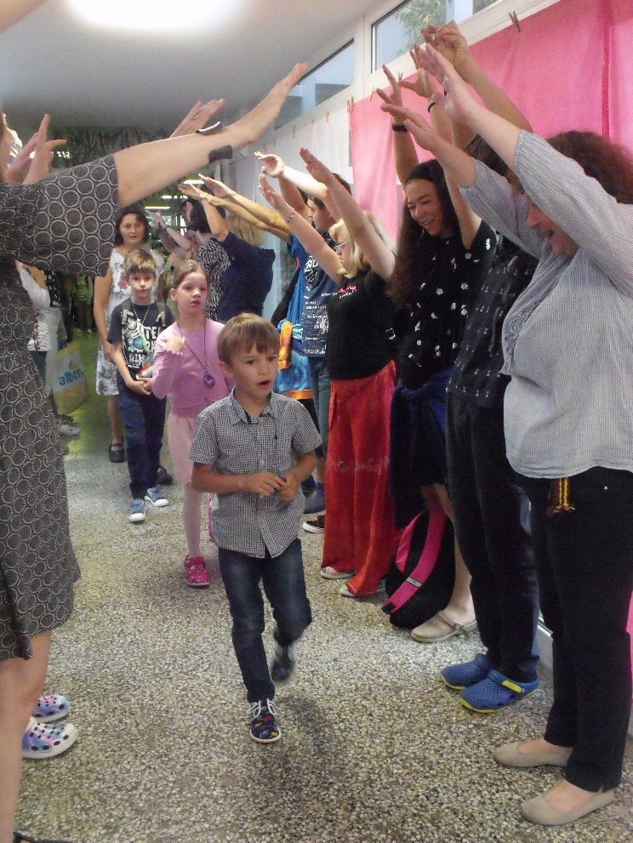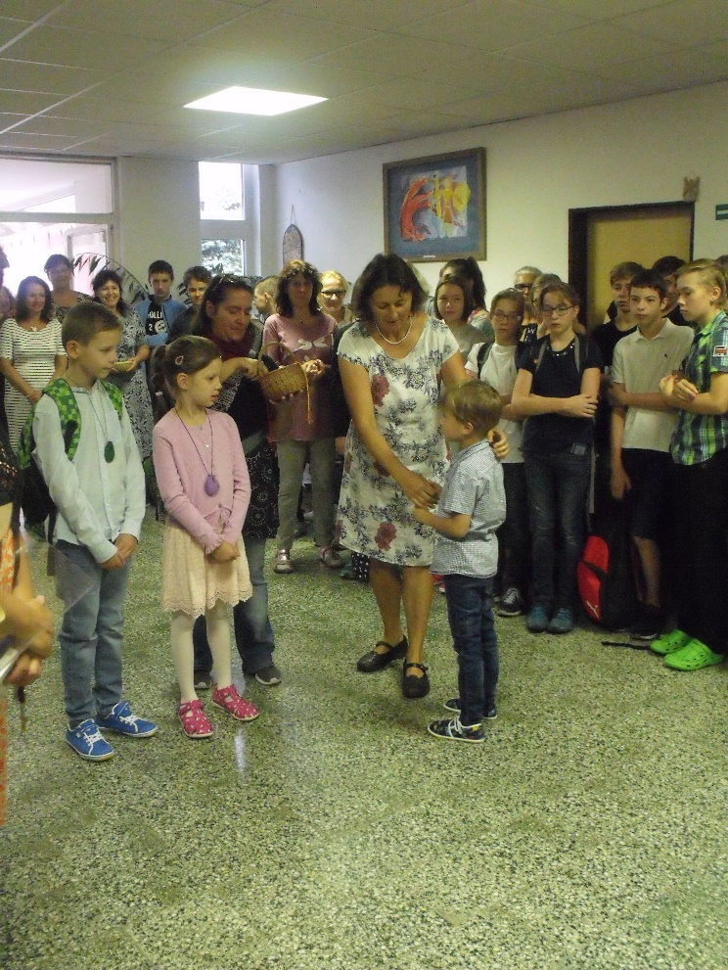

Tři králové – divadlo žáků 6. třídy

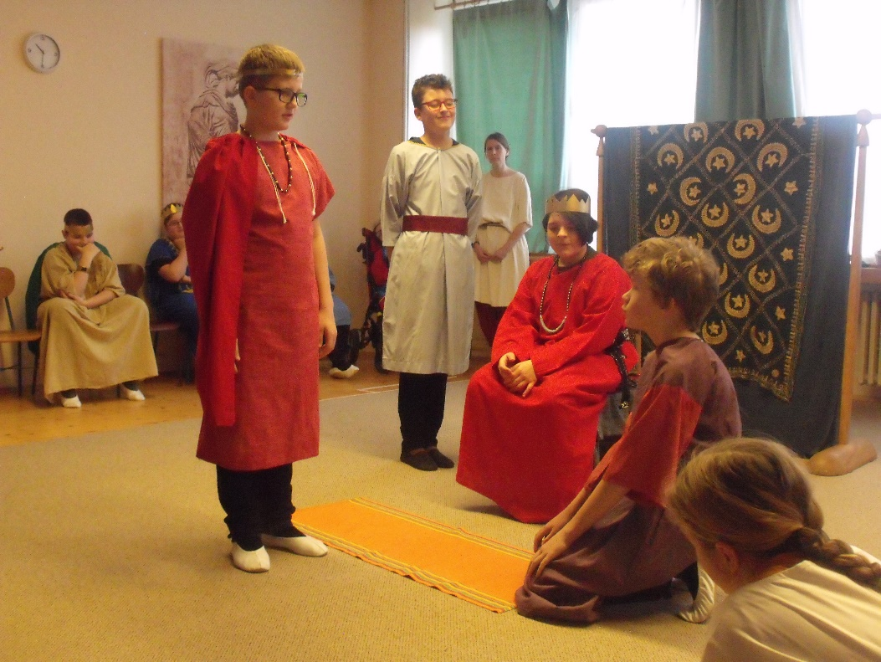

Lyžařský výcvik

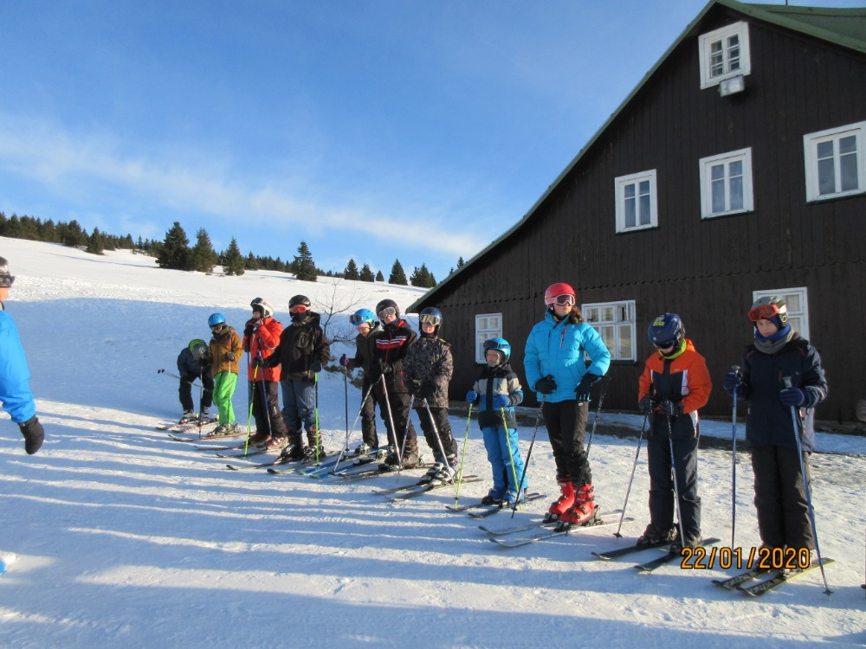

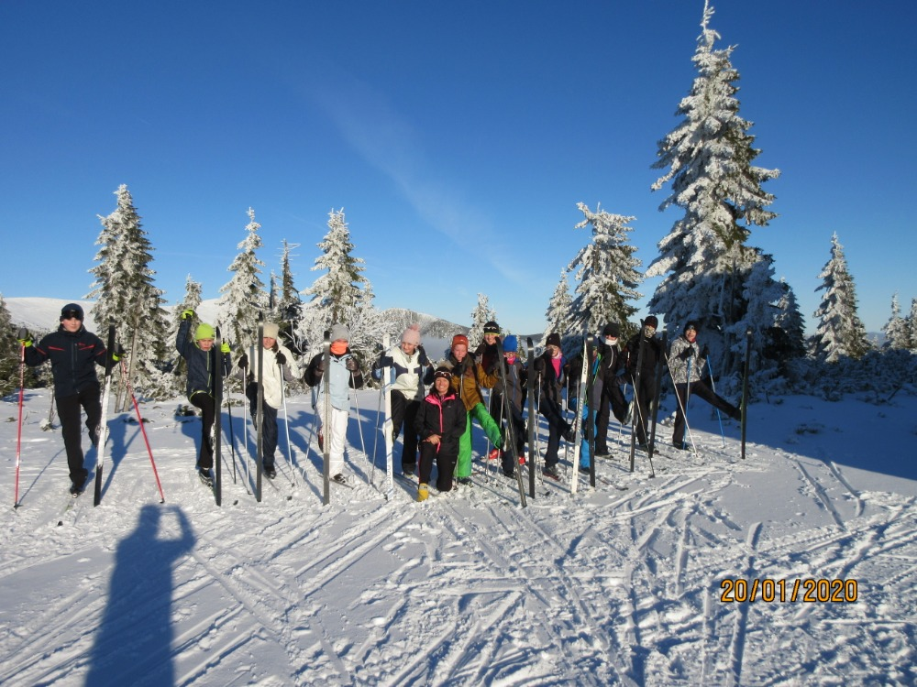
Masopust

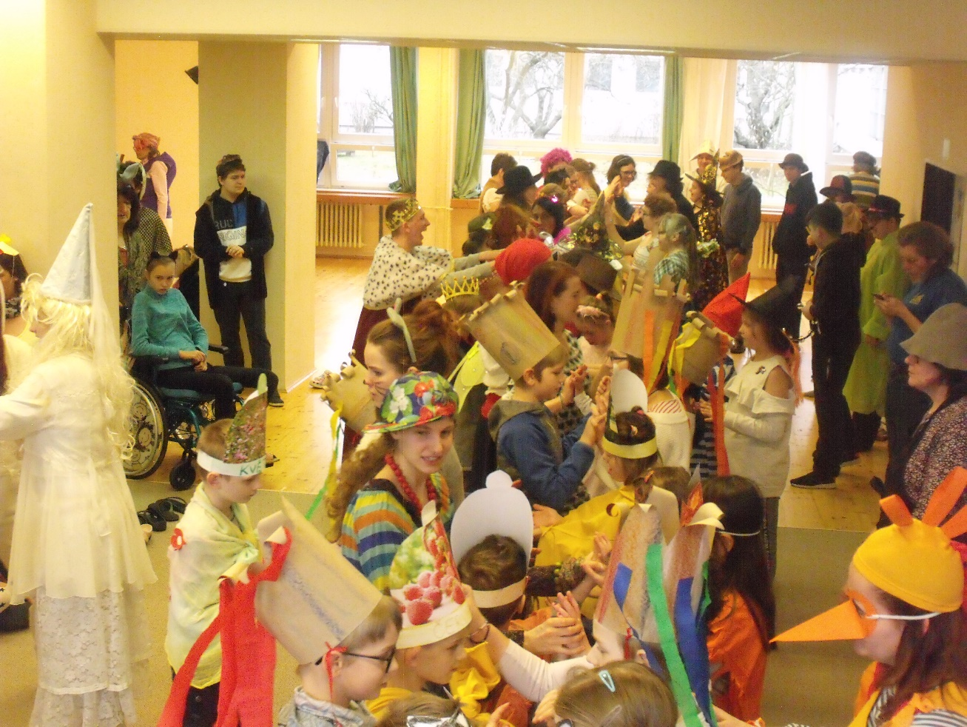

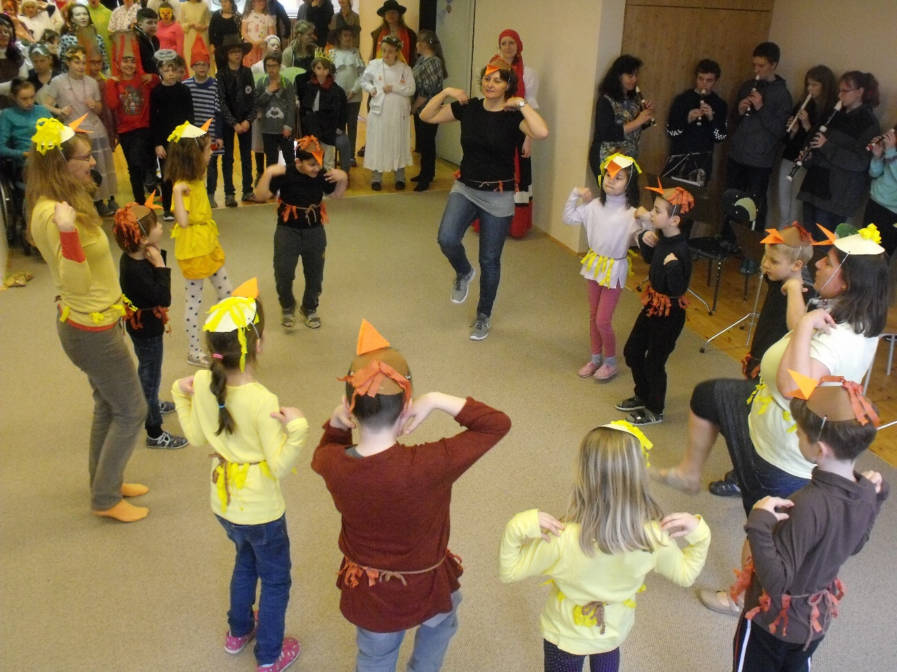

Závěrečný koncert žáků 10. třídy

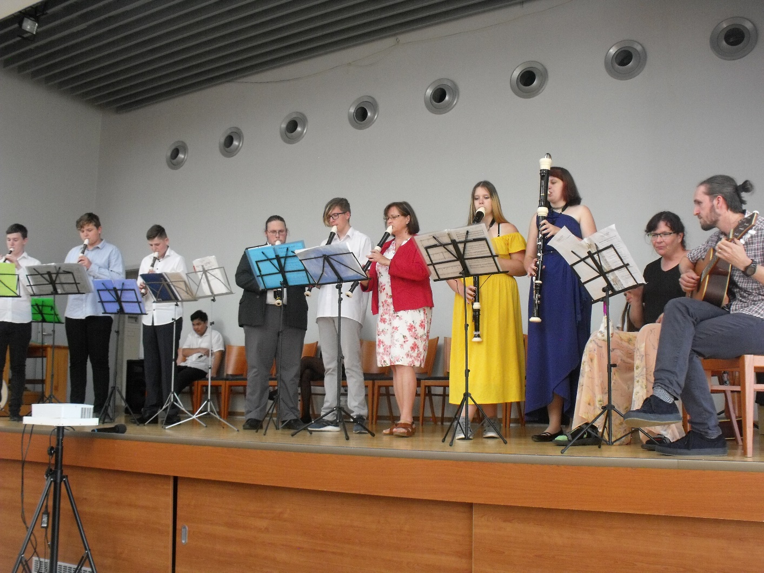

Závěrečné zkoušky

